Сергей Владимирович Князев
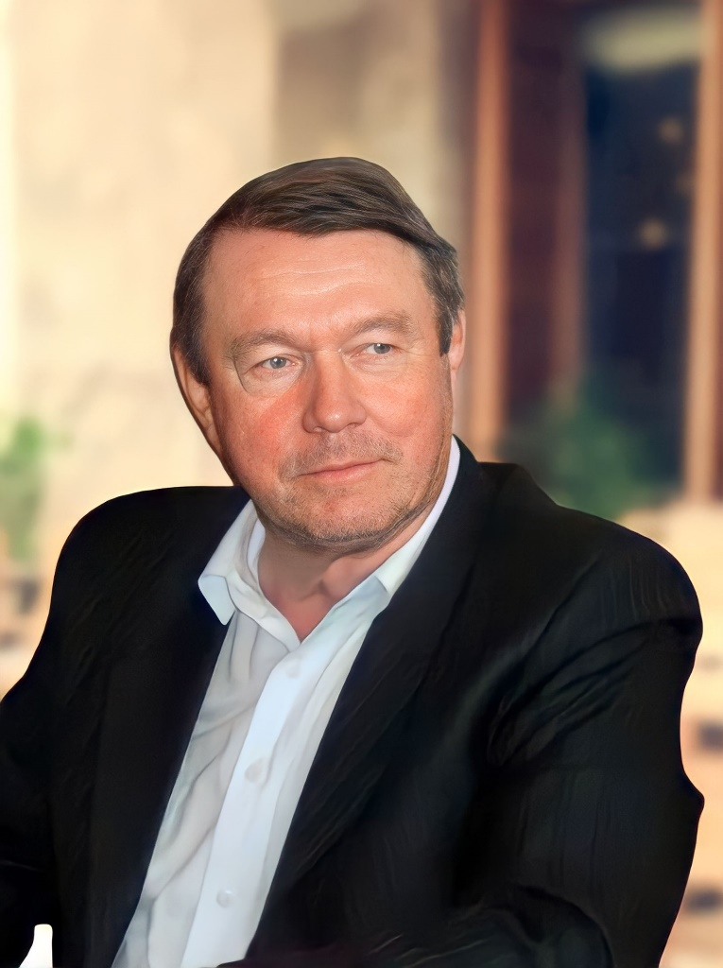

Будущего без прошлого не бывает
Почетный гражданин села Вешкелица Сергей Владимирович Князев вместе с земляками пишет историю, в которой главные герои – местные жители. Его собственная жизнь тесно связана с этим краем. В Суоярвском районе хорошо помнят директора большого успешного зверосовхоза «Вешкельский» С. В. Князева. Вместе с коллективом он пережил трудные годы разрушения хозяйства, когда делилось имущество, менялись собственники и в стороне от привычного дела оставались большие труженики и специалисты сельскохозяйственного производства. Всем тогда было нелегко, но карельское село продолжало жить.
Жизнеобеспечением Вешкелицы занималось тогда муниципальное предприятие жилищно-коммунального хозяйства, которое возглавил Князев. Те, кто работал в «коммуналке» хорошо знают, каково быть ответственным за все и держать ответ каждый день перед своими односельчанами то за отсутствие тепла, то за отсутствие запчастей, да мало ли еще за что. Ничего, справлялись, помогали люди. Они всегда душой болели за свою малую родину. Вместе с местными депутатами Сергей Владимирович находили решение не самых простых проблем, обращаясь в районные и республиканские организации. Сам, будучи депутатом, Князев внимательно относился к просьбам людей, относился к ним уважительно.
Казалось бы, выйдя на заслуженный отдых, можно жить спокойно. Только такая жизнь не для Сергея Владимировича. Он продолжает работу, теперь в общественных советах ветеранов и «ОСА» села Вешкелица. Старается словом и делом поддержать учреждения культуры и образования. В общественной организации этнокультурных традиций карелов «Родной очаг» возглавляет коллектив редколлегии. Удалось издать иллюстрированный словарь Вешкельского сельского поселения, более 12 фильмов о становлении советов на территории Вешкелицы, о жизни замечательных людей - старожилов и детей войны, о трудовых коллективах. Эта работа продолжается.
Память – это сила, которая делает нас лучше и мудрее. Мы живем настоящим, думаем о будущем и не должны забывать прошлое, особенно в реалиях сегодняшнего дня.
За активную творческую работу по сбережению истории, уважение к традициям своего народа, сохранение природного и культурного богатства родного края, которая послужит делу возрождения старинного карельского села Вешкелица и Суоярвского муниципального округа С. В. Князев представлен к награждению высоким званием «Почетный гражданин Суоярвского муниципального округа».

